**新桥街道中心幼儿园小四班幼儿活动状况记录表**

2024.9.4

观察对象：小四班全体幼儿

观察者：王婷、高睿

观察目标：了解目标幼儿入园初期的适应能力

|  |  |  |  |  |  |
| --- | --- | --- | --- | --- | --- |
| 学号 | 姓名 | 情绪 | 午餐情况 | 午睡情况 | 备注 |
| 1 | 祝嘉沁 | — | — | — |  |
| 2 | 刘语辰 | ○ | △ | ○ |  |
| 3 | 刘若熙 | △ | △ | ○ |  |
| 4 | 吴锦奕 | ○ | △ | ○ |  |
| 5 | 谌昱昕 | △ | △ | ○ |  |
| 6 | 汤语桐 | ○ | ○ | ○ |  |
| 7 | 薛宇程 | △ | ○ | ○ |  |
| 8 | 翁鸿泽 | ○ | △ | ○ |  |
| 9 | 顾奕凯 | ○ | ○ | ○ |  |
| 10 | 刘瑞麟 | ○ | ○ | ○ |  |
| 11 | 代霄 | △ | ○ | ○ |  |
| 12 | 冯育泽 | ○ | ○ | ○ |  |
| 13 | 吴沐萱 | ○ | ○ | ○ |  |
| 14 | 孙堇禾 | ○ | ○ | ○ |  |
| 15 | 陆博渊 | △ | ○ | ○ |  |
| 16 | 宋陈凯 | ○ | △ | ○ |  |
| 17 | 韩雨彤 | ○ | ○ | ○ |  |
| 18 | 黄宇骞 | ○ | ○ | ○ |  |
| 19 | 高蝶珺 | ○ | ○ | ○ |  |
| 20 | 吴沐泽 | ○ | ○ | ○ |  |
| 21 | 万弘一 | ○ | ○ | ○ |  |
| 22 | 张艺彤 | ○ | △ | ○ |  |
| 23 | 李泓硕 | ○ | △ | ○ |  |
| 24 | 张心瑶 | — | — | — |  |

观察内容：观察目标幼儿来园、午餐、午睡的情况

情绪：稳定○、不稳定△

午餐：吃完○、没吃完△

午睡：入睡○、未入睡△

**评价与分析：**

今日我们小四班来园23人，1位小朋友事假。通过我们老师的观察记录，可以发现宝贝们早上情绪还有些不稳定。今天午餐时小朋友们大部分都可以自己吃了，很多小朋友都吃完了饭。同时宝贝们午睡情况还不错，期待明天有新的进步！

**情绪：**

入园情绪：大部分的孩子在入园时的情绪是比较稳定的，个别孩子在入园时出现哭闹的情况，但进园后就基本调整过来了。

园内情绪：上午的游戏开始前，谌昱昕、代霄、薛宇程、陆博渊、刘若熙出现了哭闹的情况，在老师陪同后慢慢好转，愿意主动去选择自己喜欢的游戏。上午集体活动前小朋友们的情绪都稳定了，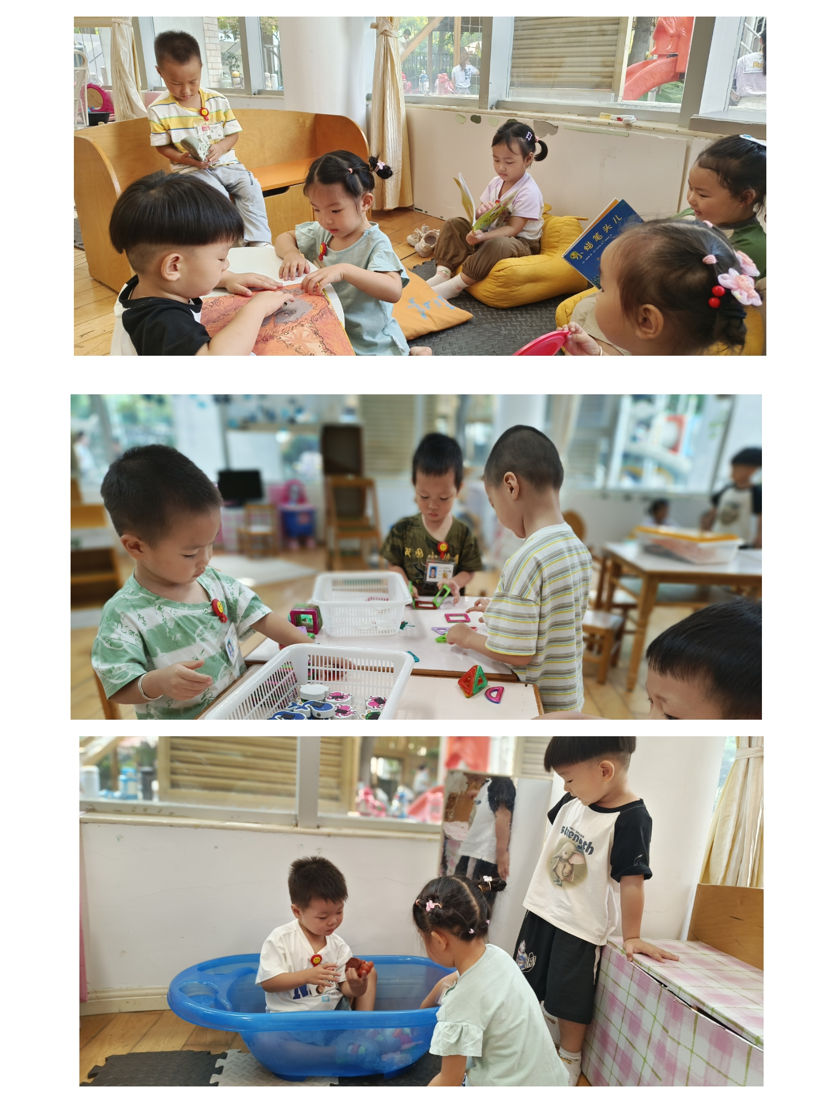积极地参与了活动。午饭时个别小朋友因为不愿意自己吃饭所以都坐在那里等老师喂食。午睡时间薛宇程有情绪不愿意睡觉，最后在老师的陪护下睡着了。下午游戏开始后大部分小朋友的情绪都很稳定了。

**游戏：**

今天游戏中，有的宝贝在玩亿童玩具，有的宝贝在玩磁力片，有的宝贝在图书角看书，有的宝贝在玩链接游戏，有的宝贝在玩娃娃家！

**集体活动：**

**数学：1和许多**

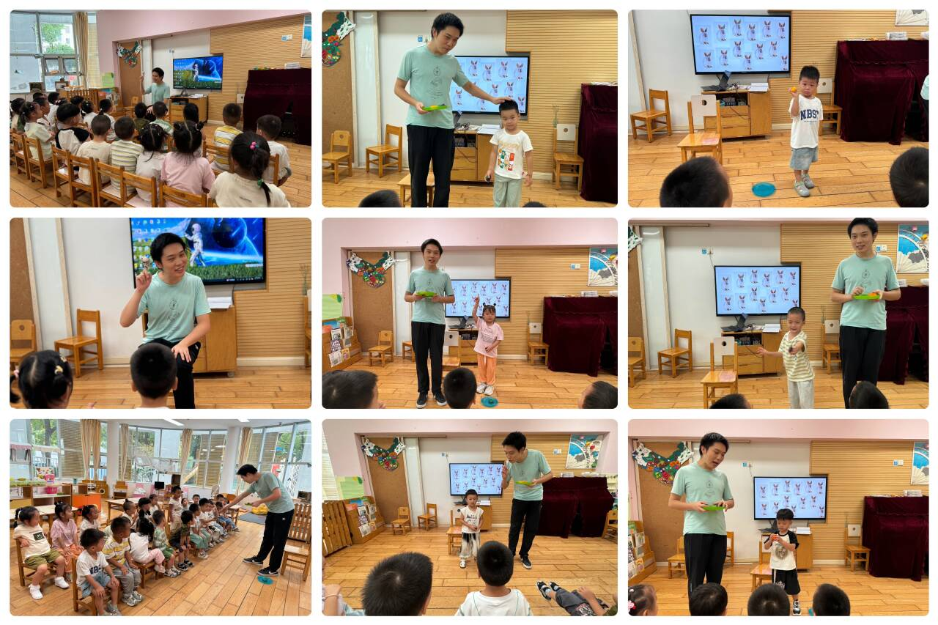本次内容属于概念教学。概念教学的重点既是知识技能的掌握，也是数学思维的渗透。认识1和许多是幼儿认识数的开始，因此这一认识过程及相应方法的掌握，对幼儿的数学学习非常重要。1个和1个合起来是许多，许多可以分成1个1个。本次活动先让幼儿从游戏情境中发现1和许多，然后在自己的操作中感知一和许多的关系。

小班的孩子们对数概念没有明确认识，其思维能力还处于启蒙阶段，只能凭直觉知道哪个多哪个少，当物体的数量多到数不清时，大部分幼儿不会用许多来表示。

**生活活动情况：**

1.午餐情况：

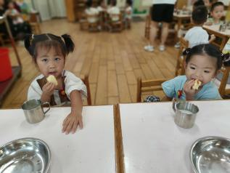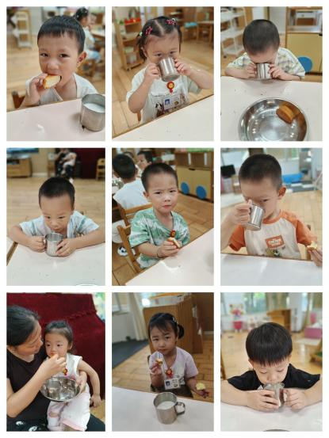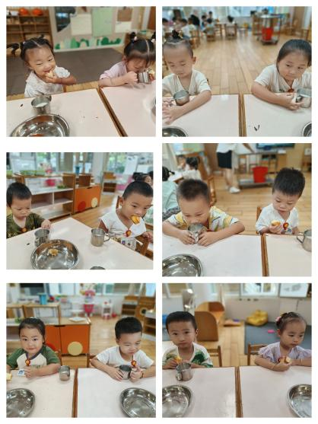今天上午的点心是小蛋糕和牛奶，孩子们都可以自己把小面包吃完，很棒哦！今天的午饭吃的是扬州炒饭，喝的是莲藕百叶鸭汤，水果是橘子和梨。小部分的孩子是能够自主进餐，大部分孩子有等待老师喂食的情况。部分孩子有边吃边玩的习惯，桌面上掉米粒的情况严重。我们在接下来的课程中会安排关于进餐的活动，期待孩子们的进步。

2.午睡情况：

午睡时，大部分孩子能自己入睡，谌昱昕、吴锦奕、顾奕凯、翁鸿泽、刘若熙等宝贝还需要老师的陪护。

**家园合作：**

1.个别宝贝的入睡时间比较晚，请大家根据幼儿园的入园午睡时间调整孩子的日常作息时间哦！

2.我班宝宝的入园时间为8:10分，为了帮助孩子顺利度过入园适应期，请家长在规定时间内入园，切勿过早或者过晚来园。